المملكة العربية السعودية الاسم :
وزارة التعليم رقم الجلوس :
إدارة تعليم مدة الاختبار: ساعة ونصف
ابتدائية
اختبار مادة العلوم للصف الخامس - الفصل الدراسي الثاني 1443هـ
الدور الأول

السؤال | الدرجة رقما | الدرجة كتابة | المجموع
الأول
الثاني
الثالث
المصححة : | المراجعة: | المدققة:
السؤال الأول : أ/ ضعي كلمة ( صح) عند الإجابة الصحيحة وكلمة (خطأ ) عند الإجابة الخاطئة :

14
- العاصفة الرملية هي عاصفة بها مطر و برق ورعد ( )
- الغيوم تتواجد على ارتفاع واحد ( )
- ارتفاع حرارة الأرض سيذيب الثلوج في القطب الشمالي والجنوبي ( )
- الشمس تسخن الأرض بدرجات متساوية ( )
- جميع البراكين نشطة ( )
- إذا انتقلنا من الرياض إلى مدينة أبها فإن درجة الحرارة تنخفض ( )
ب/ صلي العبارة من العمود (أ) بما يناسبه من العمود (ب) :
أ |  | ب
- جانب الجبل غير المواجه للرياح |  | محطات معالجة المياه
- نقل التربة وفتات الصخور من مكان لآخر |  | ظل المطر
- الإعصار الحلزوني والإعصار القمعي |  | تسونامي
- يتم تنقية المياه الملوثة بواسطة : |  | التعرية
- من معالم سطح الأرض |  | أعاصير دوارة
- من موارد الطاقة المتجددة |  | ريختر
- تقاس الزلازل بواسطة جهاز : |  | طاقة الشمس
- تسمى الزلازل التي تحدث في المحيط: |  | الجبال  اقلبي الصفحة
السؤال الثاني : أ/ اختاري الإجابة الصحيحة بوضع دائرة حولها فيما يلي :

15
- خليط من الضباب والدخان يتسبب في تلوث الهواء : | - أي طبقة من طبقات الغلاف الجوي قريبة من الأرض :
- الضباب الدخاني | - الإكسوسفير
- طبقة الأوزون | - التروبوسفير
- الوقود | - الميزوسفير
- الصهارة هي : | - من العوامل الطبيعية التي تؤدي إلى التغير المناخي:
- ماء | - دخان السيارات
- صخر منصهر | - دخان المصانع
- جبل | - البراكين وسقوط النيازك
- من معالم قاع المحيط : | - من مصادر الطاقة غير المتجددة :
- الكثبان الرملية | - الرياح
- ظهر المحيط | - النفط
- التلال | - المياه
- كم محطة رصد أحتاج لأحدد بعد المركز السطحي للزلزال: | - بقايا أو آثار لمخلوقات عاشت في الماضي البعيد:
- 1 | - الأحافير
- 3 | - الصخور
- 5 | - التربة
- مناخ مدينة الدمام رطب بسبب : | - من مصادر الماء العذب:
- قربها من البحر | - المحيط
- بعدها عن البحر | - البحار
- وجودها فوق الجبال | - الأنهار
ب- املئي الفراغات بالكلمة المناسبة مما يلي : ( الضغط الجوي – نسيم البحر – بؤرة الزلزال – مناخ مداري – الأوزون )
- موقع حدوث الزلزال تحت سطح الأرض : .....................
- يستعمل البارومتر لقياس: ...................
- من أنواع الرياح المحلية : .....................
- تمنع طبقة ............... وصول الأشعة فوق البنفسجية للأرض.
- حسب دوائر العرض فإن مناخ المملكة العربية السعودية ...............
اقلبي الصفحة

السؤال الثالث : أجيبي عن الأسئلة فيما يلي:

11
أ/ عددي أشكال الهطول ؟
1-........................2-..........................3-...........................4-......................
ب/ صلي كل نوع من الغيوم بارتفاعها :
الغيوم الريشية |  | غيوم قريبة من سطح الأرض
الغيوم الركامية |  | غيوم عالية الارتفاع
الغيوم الطبقية |  | غيوم متوسطة الارتفاع
الضباب |  | غيوم منخفضة الارتفاع

ج/أمامك خريطة طقس حددي عليها المرتفعات الجوية والمنخفضات الجوية:
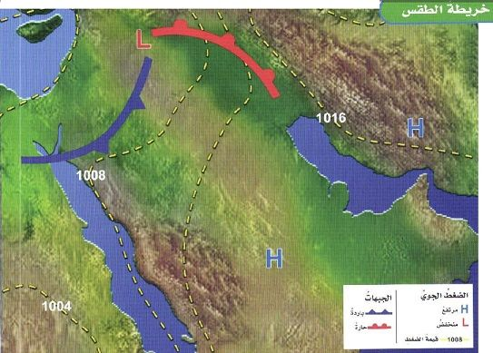
انتهت الأسئلة – دعائي لكن بالتوفيق والنجاح

